1.寻找报名入口
登陆西部计划官网(http://xibu.youth.cn/)，在图一所示的右下角找到“西部计划报名系统”入口，或在微信公众号中“我要报名”下拉条中直接报名。

图一

2.进入报名页面
点击报名入口进入大学生志愿服务西部计划信息系统（http://west.youth.cn/main/login.html）（见图二）。

图二

3.申请注册链接。
点击右侧下方的“志愿者报名”进入申请注册链接页面，填写邮箱地址完成申请注册链接（见图三）。
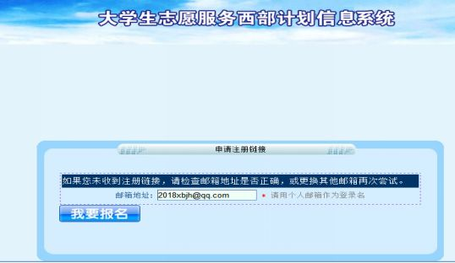
图三

4.登录注册邮箱。
填写完个人邮箱后，点击“我要报名”后，页面会弹出对话框提示：您的注册链接已经发到您的邮箱里，请登录您的邮箱完成注册！（见图四）
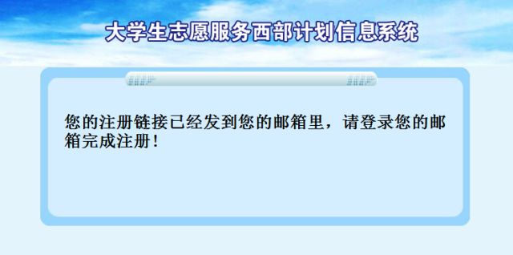
图四

5.激活链接地址。
登陆你所注册的邮箱（见图五），点击邮箱激活链接地址，继续下一步。
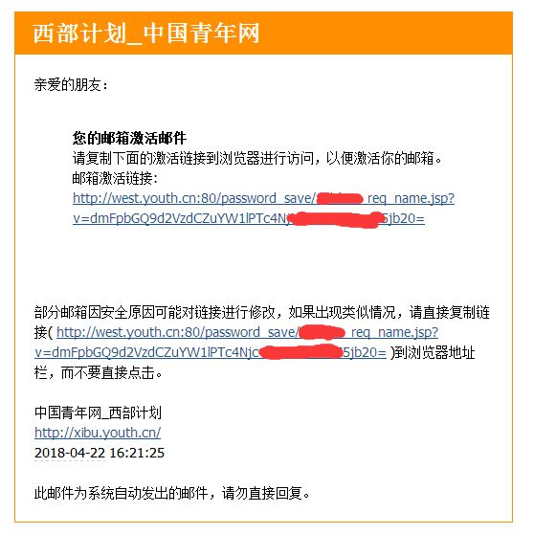
图五
6.填写密码。
下面正式进入报名注册环节。报名注册共五步。第一步注册用户（见图六）。填写自己的密码后，点击下一步（一定要记住自己的用户名和密码，这个很重要）。
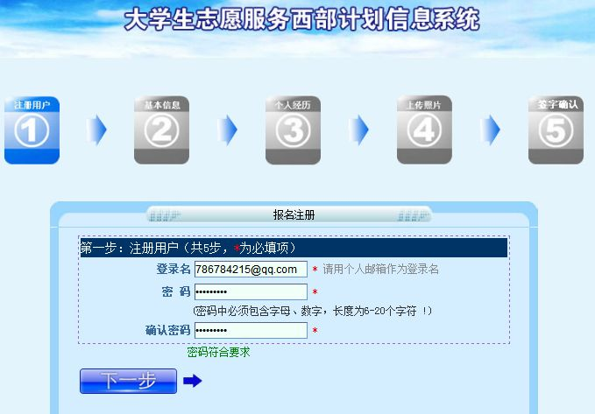
图六

7.填写基本信息。
按要求填写（注意：带“*”的为必填项），完成后点击下一步（见图七）。
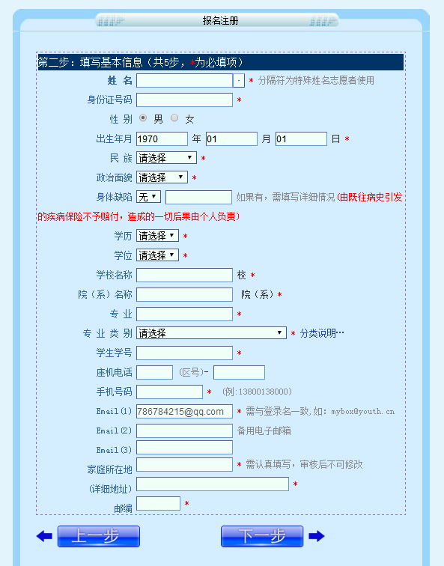
图七

8.填写个人经历。
填写完毕点击下一步（见图八）。
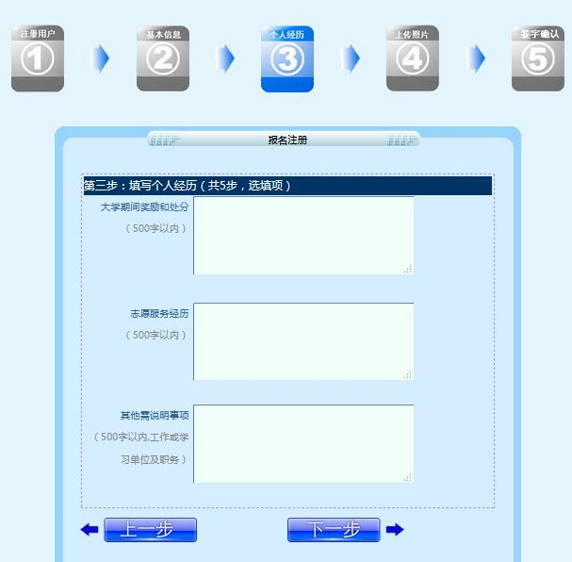
图八

9.上传个人照片。
此项为必填项。照片大小300K以内，jpg格式，上传照片可直接打印在报名登记表（见图九）。
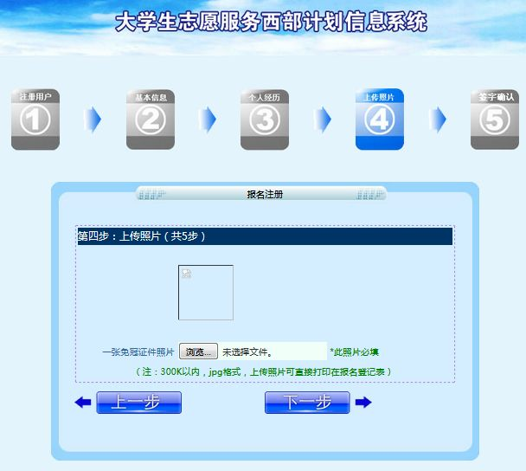
图九

10.完成注册。
填写完后(注意：带“*”的为必填项)，点击报名表打印预览按钮，如果查看无误后，可通过（文件－另存为）方式保存到本机，便于进行打印，最后点击完成注册（见图十）。
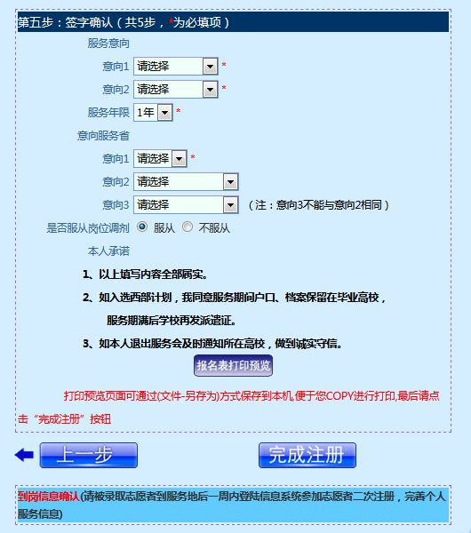
图十
11.提交纸质报名表
注册完成后把打印出来的报名表交给所在院系团委审核、盖章，然后交校团委审核备案，等待学校通知。

